Відділ освіти Підволочиської селищної ради

Тернопільської області

Методичний кабінет

Хмелиськівська загальноосвітня школа І-ІІ ступенів

Підволочиської селищної ради

Тернопільської області

ХVI Всеукраїнський конкурс учнівської творчості

«Об’єднаймось ж, брати мої!»

Номінація «Історія України і державотворення»

КОНКУРСНА РОБОТА

«Вітчизна – це не хтось і десь, Я - теж Вітчизна.» І.Світличний

Виконав

Волошин Юрій Андрійович,

учень 7 класу

Хмелиськівської загальноосвітньої школи І-ІІ ступенів

Підволочиської селищної ради Тернопільської області

КЕРІВНИК

Вчитель історії

Хмелиськівської загальноосвітньої школи І-ІІ ступенів

Підволочиської селищної ради Тернопільської області

Кирилів Світлана Зіновіївна

**ЗМІСТ**

**І. Сила нескорених…………………………………………………………….2**

**ІІ. На лінії вогню………………………………………………………………4**

**1.Учасники бойових дій (АТО) добровольчих формувань………………4**

**2.Мобілізовані учасники бойових дій (АТО)………………………………5**

**3. Учасники бойових дій (АТО ) Міністерства Внутрішніх справ………11**

**4. Учасники бойових дій (АТО) – військові капелани……………………12**

**ІІІ.** **Наш дух не зламати, свободу не вбити…………………………………13**

**Джерела……………………………………………16**

**І. Сила нескорених**

Юні, молоді, мужні, завзяті, незламні та готові власними життями боронити наш мир і спокій. Такі різні долі, але об’єднані в одну єдину фронтову долю бійців і волонтерів АТО. Об`єднані любов`ю до Батьківщини, боротьбою за цілісність і незалежність України, за наше щасливе майбутнє. Учні Хмелиськівської ЗОШ І-ІІ ступенів вшановують загиблих та пам’ятають про живих. Щиро бажають нашим захисникам: «Повертайтеся живими!»

«До сих пор не верится, что все это происходит не где-нибудь в Сирии или Руанде, а у нас тут. И не в XVII веке, а в XXI. И нападает на нас, кто бы мог подумать, «братский» народ. 99% моих российских друзей сошли с ума. Включая родного братика…» Це повідомлення, яке написав нам друг в Інтернет- листуванні.

Участь у Всеукраїнському конкурсі учнівської творчості за темою « Вітчизна – це не хтось і десь, Я – теж Вітчизна» для нас є завданням зберегти пам'ять про бійців, які ціною свого життя захищали Україну.

Коли у країні відбувається боротьба за її самостійність та цілісність, кожен громадянин реагує на виклики суспільства. Військові дії в зоні АТО наочно показують реальний стан сучасного українського соціуму. Кожного українця торкнулась війна. У неї справжнє людське обличчя. У цьому дослідженні ми прагнемо зрозуміти тих, хто опинився віч-на- віч з цим найогиднішим винаходом людства – війною. Наші односельчани, загалом 16 осіб, відчули все по-справжньому: повсякденне життя військових, бої та зброю, втрати і переживання рідних. Це не герої фільмів, а звичайні хмелиськівчани, що не побоялися зі зброєю в руках захищати рідну землю у найдраматичніший та найскладніший для України час.

У роботі використано свідчення учасників АТО, газетні статті, повідомлення з Інтернет ресурсів. Використано матеріали біографій учасників АТО, відгуки та спогади близьких. Це коротка збірка обличь, думок, емоцій військових, які стали частинкою цієї війни. Це короткі розповіді про людей, які стали в першу лінію оборони, які виборювали і продовжують виборювати право українців на мирне і спокійне життя. Автори роботи мають на меті донести до молоді усвідомлення, що означають такі звичайні слова як незалежний, вільний. На прикладі звичайних сільських хлопців вчити дітей бути патріотами. Це спроба пробудити свідомість кожного українця: ми вирішуємо майбутнє нашої держави. Ми повинні пам*ятати, поважати та гордитись людьми, які зараз захищають суверенітет, свободу і цілісність нашої держави.

**ІІ. На лінії вогню**

**1.Учасники бойових дій (АТО) добровольчих формувань**

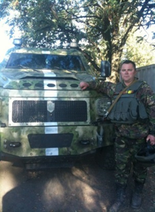***Галян Володимир Володимирович***

Галян Володимир Володимирович, прапорщик, народився 18 травня 1977 року в с. Хмелиська. Протягом 1984 – 1992рр. навчався у місцевій ЗОШ. Закінчив Підволочиське ПТУ за спеціальністю «Електромеханік». Зараз проживає із сім’єю у Львові. Доброволець військової частини Т -0110 м. Львів. Перше місце служби м. Бердичів військова частина 781616 (механік - водій) З липня 2014 року перебуває у зоні АТО, розміновував м. Слов’янськ, Дебальцево Донецької області. Нагороджено відзнакою «Учасник АТО». Продовжує службу.

***Ткачук Володимир Іванович***

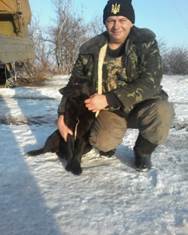

Ткачук Володимир Іванович, рядовий, народився 28 липня 1973 року у с. Смига Дубнівського району Рівненської області. Навчався в Хмелиськівській ЗОШ. Закінчив Лановецьке професійно – технічне училище, де здобув спеціальність кухаря. У 1999 році був призваний на строкову військову службу. Працював у Полупанівському кар’єроуправлінні. У серпні 2014 року Володимир пішов добровольцем в лави Збройних Сил України. Військові навчання проходив в м. Мукачево Закарпатської області. Воював і в Луганській , і в Донецькій областях в складі 128 гірсько-піхотної бригади . Демобілізований. Мукачево В4673

**2.Мобілізовані учасники бойових дій (АТО)**

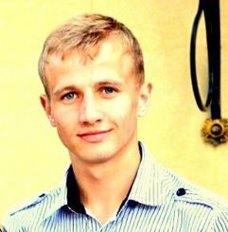***Очеретнюк Володимир Петрович***

Очеретнюк Володимир Петрович , молодший сержант. Народився 1993 року у с.Хмелиська. З 2000 по 2009 рік навчався у Хмелиськівській ЗОШ. Закінчив ПТУ. У 2011році призваний на строкову військову службу. Залишився контрактником. Працював у м.Сімферополі. Під час російської окупації Криму повернувся в Україну. У травні 2014 року призваний у ВО122 м. Тернопіль. Проходив службу в Херсонській області у складі батальйону «Збруч». Має статус УБД (АТО). Контрактник, демобілізований.

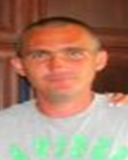***Келба Ігор Олегович***

Келба Ігор Олегович , рядовий 128 гірсько – піхотної бригади. Народився у Львівській області 1980 року. Службу ніс керівником взводу зв’язку. Був призваний Підволочиським районним військоматом Тернопільської області 2 серпня 2014 року. Навчання проходив в Ужгороді. Перебував у Попасному, Золотому, де налагоджував зв'язок між підрозділами, заступав на нічну варту, а вдень виконував обов*язки кухаря. Брав участь в боях біля Дебальцевого. Була надана відпустка, під час якої потрапив у лікарню та був визнаним комісією непридатним для служби у Збройних Силах України. Звільнений у запас.

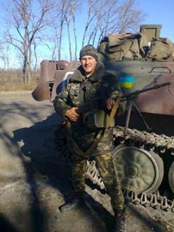***Костенко Микола Олександрович***

Костенко Микола Олександрович , старший солдат, народився 24 березня 1988 р. в смт. Куйбишеве Запорізької обл. В 1998 р. сім*я переїхала в с.Хмелиська. Навчався в Хмелиськівській ЗОШ. З 2003 р. продовжив навчання в Староскалатській школі, після закінчення якої поступив в Борщівський агротехнічний коледж, який закінчив 2009 р. і пішов в армію. Весною 2014 р. одружився. Не дочекавшись народження сина , був призваний на службу контрактником у В4673 м.Мукачево. З 26 серпня по 14 листопада захищав Україну в Дебальцево, Щасті, Станиці Луганській. В жовтні народився син Іван. Демобілізований.

***Тарнавський Андрій Михайлович***

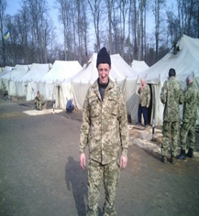 Тарнавський Андрій Михайлович, рядовий. Народився 4 квітня 1967 року в с. Хмелиська Підволочиського району Тернопільської області. Навчався в Хмелиськівській ЗОШ. Закінчив Скалатське ПТУ- 23, де здобув професію тракториста. У 1985-1986 роках служив в армії. Працював трактористом . Призваний 31.01.2015 року, В4264 м. Старичі. У зоні АТО перебував у Луганській області. Демобілізований.

***Валькірний Олег Станіславович***

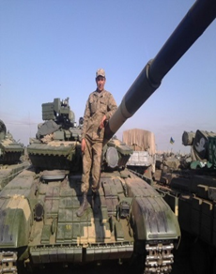 Валькірний Олег Станіславович, рядовий. Народився 5 вересня 1968 року с. Хмелиська Підволочиського району Тернопільської області. Навчався в Хмелиськівській ЗОШ. Закінчив Скалатське ПТУ – 23.Працював трактористом.

У 1986 -1988 роках був на строковій військовій службі. Працював у ТОВ «Медобори» трактористом. Призваний 12 лютого 2015 року. Військову перепідготовку проходив на Рівненському полігоні. Воював. Перебував у Слов’янську Донецької області. Нагороджений відзнакою начальника генерального штабу Головнокомандувача Збройних Сил України. нагрудним знаком «Учасник АТО». Демобілізований.

***Вовканин Юрій Володимирович***

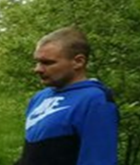

Вовканин Юрій Володимирович, солдат. Народився 1989 року в с. Хмелиська Підволочиського району Тернопільської області. Навчався в Хмелиськівській ЗОШ. Закінчив Скалатське ПТУ – 23. У серпні 2015 року був мобілізований до лав Збройних Сил України - м.Любаша В 1670. Поранений у листопаді 2015 року у Луганській області, в наслідок якого проведено ампутацію верхніх кінцівок та отримав серйозні пошкодження очей. Демобілізований.

***Касіян Петро Петрович***

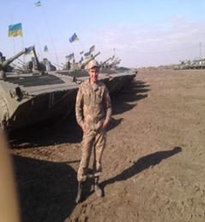 Касіян Петро Петрович , молодший сержант. Народився 1970 року в с. Хмелиська Підволочиського району Тернопільської області . У 1977-1985 роках – учень Хмелиськівської ЗОШ. Навчався у Скалатському ПТУ. Добре розуміється на сільськогосподарській техніці. Працював механізатором у ТОВ «Медобори». Призваний 13 липня 2015 року . Перепідготовку проходив у м.Любаша , військова частина В 1670. В зоні АТО перебував у Луганській області. Демобілізований

***Заліщук Олександр Володимирович***

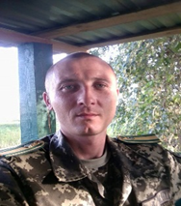

Заліщук Олександр Володимирович , старший сержант. Народився 1982 року у Чернігівській області. З 2013 року проживає у селі Хмелиська. Був призваний 30 липня 2015 року Підволочиським райвійськкоматом. Службу проходив у м. Мостиська , військова частина В1494ПВ. Проводив підготовку солдат. 2016 року- демобілізований.

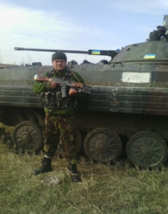 ***Маршалов Михайло Григорович***

Маршалов Михайло Григорович, солдат. Народився 14 травня 1989 року в

с. Хмелиська Підволочиського району Тернопільської області. Навчався в Хмелиськівській ЗОШ. Закінчив Підволочиський будівельний ліцей, де здобув спеціальність слюсаря по ремонту автомобілів. Працював у ТОВ Агрофірма «Медобори». У березні 2014 року Михайло на контрактній основі записався до лав Збройних Сил України. Військові навчання проходив в м. Яворів Львівської області. Воював в Луганській і Донецькій областях в складі 24 – механізованої бригади. Продовжує службу на контрактній основі.

***Барановський Михайло Михайлович***

Барановський Михайло Михайлович, старший прапорщик. Народився 1978 року у с.Хмелиська. У 1985-1993 роках навчався у Хмелиськівській ЗОШ. Закінчив сільськогосподарський технікум. Став ветеринаром. Проходив строкову військову службу у прикордонних військах. Залишився на службі кінологом. Призваний із Жовківського районного відділу прикордонної служби «Рава - Руська» Перебував в с.Дякове Луганської обл., та в Донецькій обл.

***Гуцалюк Сергій Миколайович***

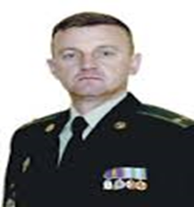 Гуцалюк Сергій Миколайович, підполковник. Народився 1972 року у селі Кам*янки Підволочиського району. Закінчив Кам*янківську ЗОШ. З 1992 року проживав у с.Хмелиська. Здобув вищу освіту. Викладач Львівської академії сухопутних військ . у 2014 році направлений у зону АТО. Перебував у м. Авдіївка та Троізбинка. На даний час проживає у м.Львові та продовжує викладацьку роботу.

**3. Учасники бойових дій (АТО ) Міністерства Внутрішніх справ**

***Кузняк Петро Володимирович***

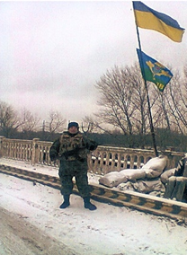 Кузняк Петро Володимирович, старший прапорщик. Народився 15.06.1970 р. у селі Полупанівка Пілволочиського району. З 1990 по 2007 працював у МВС, в 1991-1997рр. ніс службу в Чорнобильській зоні . Вийшов на пенсію у званні старшого прапорщика. З 2005 року проживає у селі Хмелиська. З 14.01.2015 р. служив вахтовим методом. Місце дислокації – Лисичанськ Луганської області. Добровольчий батальйон особливого призначення патрульної служби УМВС «Тернопіль» м. Лисичанськ. Демобілізований.

***Чуба Андрій Олегович***

Чуба Андрій Олегович, старший прапорщик. Народився 27.06.1981р. у селі Хмелиська. Місцеву школу закінчив у 1996 році. Після здобуття загальної середньої освіти у 1999 році був призваний на службу у Збройних Силах України. В 2001році навчався у школі міліції міста Києва. З 2002 року працює інспектором роти ДПС ДАІ м. Тернопіль. Одружений, має двох дітей. Зараз навчається в Національній Академії Внутрішніх справ на шостому курсі. З 10 квітня 2015року служить у Добровольчому батальйоні особливого призначення патрульної служби УМВС «Тернопіль» . Дислокація - місто Маріуполь.

**4. Учасники бойових дій (АТО) – військові капелани**

***Курило Андрій***

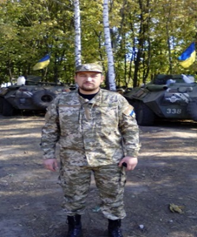

Курило Андрій, священик. Народився 1978року в с. Поділля Підволочиського району. Там закінчив ЗНЗ. Навчався у духовній семінарії. З 2003 року настоятель храму Святої Анни у с. Хмелиська . Активний учасник волонтерського руху. Восени 2015 року був капеланом в зоні АТО, 80 аеромобільна бригада.

**ІІІ.** **Наш дух не зламати, свободу не вбити**

Сьогодні десятки тисяч патріотів нашої держави знаходяться на Сході країни, на передовій, захищаючи свободу, незалежність та територіальну цілісність України. З метою виховання в учнів патріотизму, шанобливого ставлення до рідної країни, гордості за наших захисників у Хмелиськівській ЗОШ І-ІІ ступенів організували збір матеріалів про учасників АТО. Наші земляки не на багато старші за учнів-старшокласників вже встигли побувати на війні та зустрітися зі смертю. Це люди сильної волі, міцного характеру, впевнені в собі ,справжні патріоти України. З глибоким сумом та болем в очах бійці ділилися спогадами, розповідали, що пережили за час, проведений в зоні АТО. Хлопці своїм прикладом показали, що не тільки словами можна любити свою Батьківщину, але і вчинками доводити це. Відповідаючи на численні запитання, воїни намагалися у доступній формі розповісти про життя на війні, про те, як боронилися і наступали, про допомогу волонтерів, про солдатську єдність, братство, і про те, як чекали на дзвінки від рідних, коханих… Говорили про військові будні зі сльозами на очах. Бійці щиро подякували дітям за те ,що вони морально підтримують їх своїми листами, малюнками, оберегами. Ця підтримка для них є надзвичайно важливою. Події останніх місяців вкотре довели, що український народ неможливо подолати. Коли поруч нас прості чоловіки-воїни боронять свій край, це породжує почуття щирого й глибокого патріотизму, вчить проявляти себе безкорисливими, щедрими, готовими на все заради незалежності та кращого майбутнього нашої держави.

Імена сучасних героїв нашого села відомі обмеженому колу людей, але цю інформацію потрібно поширювати серед жителів краю. І розпочати варто зі школярів. Для цього потрібно у школі встановити куточок пам’яті, присвячений воїнам АТО, проводити екскурсії в музеї. Приклад відважних воїнів розрахований на старшокласників для формування в них почуття патріотизму та любові до Батьківщини, уявлень про героїчний подвиг наших земляків. Проект покликаний сприяти поглибленню вивчення історії України на основі історії рідного краю. У процесі вивчення історії рідного краю учні ознайомляться з біографією сучасних героїв Підволочищини, що , ризикуючи життям , захищали Україну в АТО. Для популяризації таких матеріалів це дослідження буде опубліковано в соціальних мережах. Можливо, відбуватимуться певні обговорення, координація сумісних дій, спілкування з друзями воїнів АТО, тощо.

Сьогодні єдиними і безумовними гарантіями безпеки і територіальної цілісності України є українські герої – воїни, волонтери, медики, капелани та журналісти , які захищають український народ, його гідність і цінності від нещадного ворога. Подивіться уважно на їхні обличчя. Висловлюємо щиру вдячність усім військовим – землякам, всім українцям, які перебували, а деякі і на даний час знаходяться у зоні АТО, захищають мир, єдність і майбутнє України. Побажаємо якнайшвидше здолати ворога та з перемогою повернутися живими та неушкодженими до рідних домівок. Актуальним є організація збирання та поширення інформації про героїчні вчинки українських військовослужбовців, бійців добровольчих батальйонів у ході російсько-української війни, волонтерів та інших громадян, які зробили значний внесок у зміцнення обороноздатності України.

Героїчні й водночас драматичні й навіть трагічні події останнього часу спонукають до оновлення експозицій шкільних музеїв, заповідників та кімнат бойової слави, зокрема щодо інформації про учасників АТО та волонтерів з території малої батьківщини; необхідно взяти шефство над родинами учасників ATO, які цього потребують. Хіба не є правдиві слова одного з політичних аналітиків при ООН: «Після закінчення війни Україна отримає сильну армію, патріотизм на високому рівні, згуртовану націю, а Росія лише безим*яні могили»?

Сьогодні Україна переживає найбільше випробування в своїй новітній історії - збройну боротьбу за незалежність та територіальну цілісність. У цій війні ми вже маємо загиблих і поранених, проте маємо і першу історичну перемогу - згуртовану націю, яка готова боротися за свої національні та політичні права. Вперше за довгі десятиліття Україна може опертись на широку підтримку своїх громадян, адже захищати свою державу зголосились мешканці всіх, без винятку, областей нашої держави. Серед захисників батьківщини також є й уродженці маленького села Хмелиська. Знаковим вважаємо те, що з 543 жителів села - 16 стали учасниками АТО. Відтак, перед державою відкриваються унікальні можливості для швидкого згуртування громадян довкола ідеї збереження державності, примноження її сил, матеріальних та духовних багатств.

**ДЖЕРЕЛА:**

* Регіональний інформаційний портал «Тернопільщина»
* Якушко, О. Врятувати не вдалося / Олеся Якушко // [Вільне життя плюс](https://uk.wikipedia.org/wiki/%D0%92%D1%96%D0%BB%D1%8C%D0%BD%D0%B5_%D0%B6%D0%B8%D1%82%D1%82%D1%8F_(%D0%B3%D0%B0%D0%B7%D0%B5%D1%82%D0%B0)). — 2015. — № 63 (7 серп.). — С. 2 — (Втрати).
* [Кількість загиблих внаслідок обстрілу бойовиками Дзержинська збільшилась до трьох осіб](http://www.5.ua/ato-na-shodi/Kilkist-zahyblykh-vnaslidok-obstrilu-boiovykamy-Dzerzhynska-zbilshylas-do-trokh-osib-88853.html) // 5 канал. — 2015. — 30 липня
* [В АТО загинув боєць із Підволочиська Тарас Біленький](http://te.20minut.ua/kriza-v-ukrayini/v-ato-zaghinuv-boyec-iz-pidvolochis-ka-taras-bilen-kij-10458459.html) // 20 хвилин (Тернопіль). — 2015. — 22 серпня.
* [Logo YouTube por Hernando.svg](https://uk.wikipedia.org/wiki/YouTube) [Тернопільщина прощалася ще з одним загиблим в АТО бійцем](https://www.youtube.com/watch?v=YcfxqrhMqMs) // Телеканал ІНТБ. — 2015. — 25 серпня.

*ТЕЗИ-АНОТАЦІЇ*

*конкурсної роботи ІІ етапу ХVI Всеукраїнського конкурсу учнівської творчості «Об’єднаймось ж, брати мої!» на тему «Вітчизна – це не хтось і десь, Я - теж Вітчизна.» І.Світличний у номінації «Історія України і державотворення», яку виконав учень 7 класу Хмелиськівської ЗОШ І-ІІ ступенів Волошин Юрій Андрійович під керівництвом вчителя історії Хмелиськівської ЗОШ І-ІІ ступенів Кирилів С.З..*

Робота містить матеріали зібрані учнями 5-9 класів ЗНЗ та оформлені учнем 7 класу Хмелиськівської ЗОШ І-ІІ ступенів.

Імена сучасних героїв нашого села відомі обмеженому колу людей, але цю інформацію потрібно поширювати серед жителів краю. І розпочати варто зі школярів. Приклад відважних воїнів розрахований на старшокласників для формування в них почуття патріотизму та любові до Батьківщини, уявлень про героїчний подвиг наших земляків. Проект покликаний сприяти поглибленню вивчення історії України на основі історії рідного краю. У процесі вивчення історії рідного краю учні ознайомляться з біографією сучасних героїв Підволочищини, що , ризикуючи життям , захищали Україну в АТО.

Це не герої фільмів, а звичайні хмелиськівчани, що не побоялися зі зброєю в руках захищати рідну землю у найдраматичніший та найскладніший для України час, вони уродженці та жителі маленького села Хмелиська. Знаковим вважаємо те, що з 543 жителів села - 16 стали учасниками АТО.

У роботі використано свідчення учасників АТО, газетні статті, повідомлення з Інтернет ресурсів. Використано матеріали біографій учасників АТО, відгуки та спогади близьких. В роботі є світлини надані дослідникам учасниками АТО . Це коротка збірка обличь, думок, емоцій військових, які стали частинкою цієї війни. Це короткі розповіді про людей, які стали в першу лінію оборони, які виборювали і продовжують виборювати право українців на мирне і спокійне життя. Автори роботи мають на меті донести до молоді усвідомлення, що означають такі звичайні слова як незалежний, вільний. На прикладі звичайних сільських хлопців вчити дітей бути патріотами. Це спроба пробудити свідомість кожного українця: ми вирішуємо майбутнє нашої держави. Ми повинні пам*ятати, поважати та гордитись людьми, які зараз захищають суверенітет, свободу і цілісність нашої держави.

Робота займає 15 аркушів та складається з трьох розділів:

- І. Сила нескорених;

- ІІ. На лінії вогню;

- ІІІ. Наш дух не зламати, свободу не вбити.

У І розділі, що є вступом, автор обумовлює мету свого дослідження. ІІ розділ містить короткі біографічні дані та світлини учасників АТО, уродженців с.Хмелиська. Він поділений на підрозділи

1.Учасники бойових дій (АТО) добровольчих формувань;

2. Мобілізовані учасники бойових дій (АТО);

3. Учасники бойових дій (АТО ) Міністерства Внутрішніх справ;

4. Учасники бойових дій (АТО) – військові капелани;

ІІІ розділ із назвою «Наш дух не зламати, свободу не вбити» написаний у вигляді висновків, головна думка яких є теза: «Перед державою відкриваються унікальні можливості для швидкого згуртування громадян довкола ідеї збереження державності, примноження її сил, матеріальних та духовних багатств.»